# Day18 jQuery显示隐藏和动画

1、用JQuery实现显示隐藏效果 如下：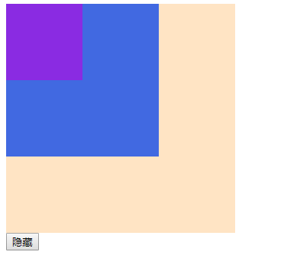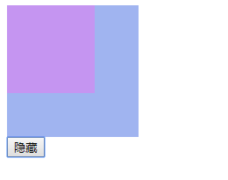

2、用JQuery实现隐藏 删除效果 如下：

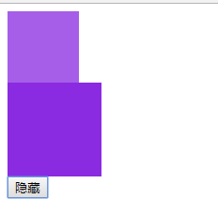

1. 使用JQuery用面向对象的方式创建购物车并实现点击删除效果 如下：

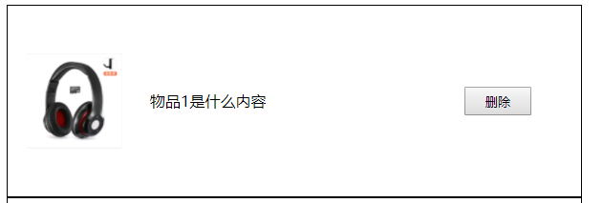

1. 用JQuery实现淡入淡出的效果 如下：

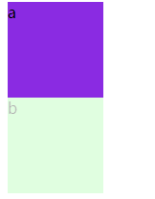、

1. 用JQuery实现动画效果 如下：

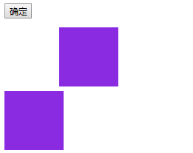

1. 用JQuery实现动画随机颜色效果 如下：

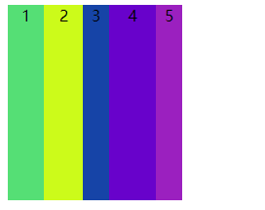

1. 使用JQuery实现鼠标滑过导航栏显示下拉菜单 如下：

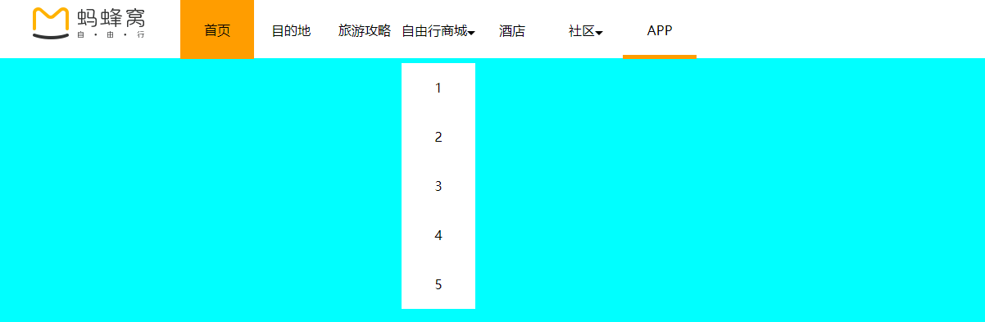

8、使用JQuery实现鼠标滑过表格变色并透明，随后显示原有的颜色 如下：

